初识git:

Git 是 Linux 发明者 Linus 开发的一款新时代的版本控制系统。版本控制就是对我们文件的管理过程，对于软件行业来说，说白了就是对代码文件的管理。

1. 为了防止代码的丢失，肯定本地机器与远程服务器都要存放一份，而且还需要有一套机制让本地可以跟远程同步；
2. 我们经常是好几个人做同一个项目，都要对一份代码做更改，这个时候需要大家互不影响，又需要各自可以同步别人的代码；
3. 我们开发的时候免不了有bug，有时候刚发布的功能就出现了严重的bug，这个时候需要紧急对代码进行还原；
4. 随着我们版本迭代的功能越来越多，但是我们需要清楚的知道历史每一个版本的代码更改记录，甚至知道每个人历史提交代码的情况。

本地git操作：

**git init：**

初始化git仓库：新建一个文件夹作为本地的git仓库，使用**git init**命令对其进行初始化（声明这是一个git仓库） initialized：已初始化的 repository：仓库

C:\Users\Administrator\AppData\Roaming\Tencent\Users\2607429056\QQ\WinTemp\RichOle\RR33W$FR96[7CDB46O4EEAU.png

现在这个文件夹已经被初始化为了一个本地仓库，默认为master分支，现在可以在此文件夹中建立和编辑文本。

**git status:**

查看状态：查看当前分支各个文本的更新状态，使用**git status**命令。

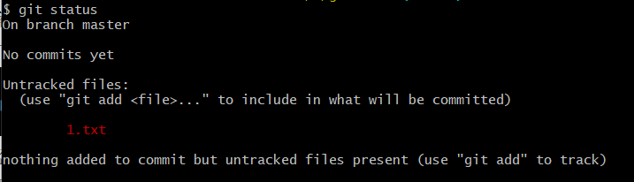

**git add & git commit& git rm –cached ：**

提交到缓冲区并进一步提交到本地仓库，使用**git add 文件名**命令将相应文件添加到暂存区，再通过**git commit –m’提交的简单说明’**命令将暂存区里的内容提交到本地仓库。（可以通过**git add .**命令直接将所有文件添加到暂存区。

如果想把暂存区的内容删除，可以使用**git --cached 文件名**命令，将暂存区中的相应内容删除。

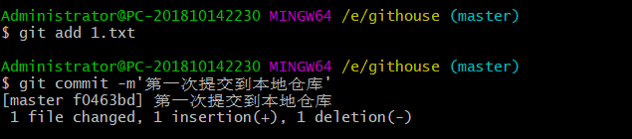

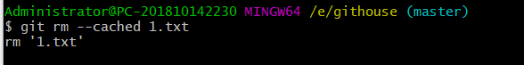

**git log:**

查看commit记录，可以使用**git log**命令查看提交的相关信息

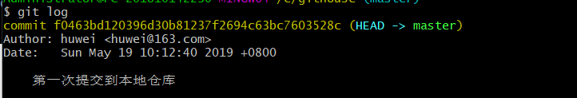

分支：

软件开发中通常是多个人完成不同的模块开发，最终整合在一起形成整体的架构，可以为每个人准备一个分支，每个人在自己的分支中进行代码编写，最后整合到总分支（master）中。

git branch:

查看当前所在的分支

git branch 新的分支名：

建立一个新的分支。

git checkout 分支名：

进入相应的分支

注：星号后面的分支表明了当前所在的分支

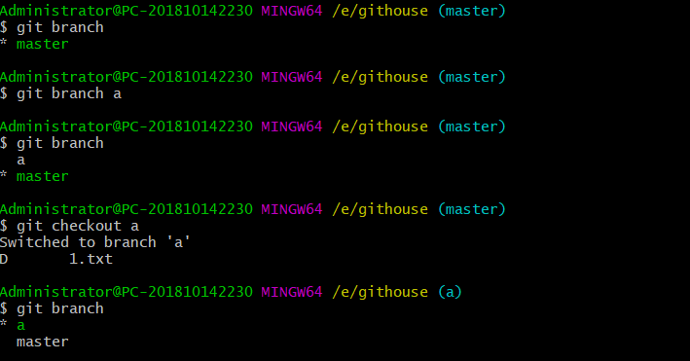

git checkout -b 新分支名

建立一个新的分支并进入

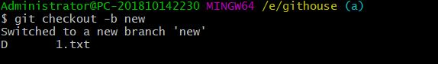

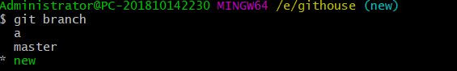

git merge 分支名：

进入master分支，合并其他分支

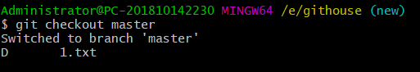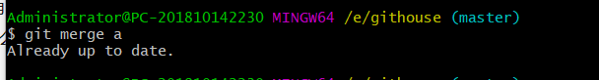

git branch –d 分支名&& git branch –D 分支名

使用git branch –d 分支名删除相应分支，也可以通过git branch –D分支名强制删除相应分支

注：不能在当前分支下删除当前分支

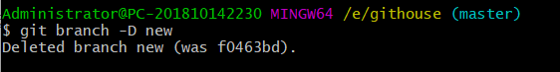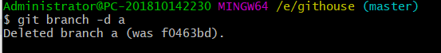

更改提交者信息

我们知道我们进行的每一次 commit 都会产生一条 log，这条 log 标记了提交人的姓名与邮箱，以便其他人方便的查看与联系提交人，所以我们在进行提交代码的第一步就是要设置自己的用户名与邮箱。执行以下代码：

git config --global user.name "用户名"

git config --global user.email "邮箱"

GitHub起步：

功能：

1. 看到别人的优秀代码，助于学习
2. 多人协作
3. 搭建博客、个人网站
4. 写作
5. 个人简历